

**Цель:** Формирование элементарных математических представлений у детей в совместной игровой деятельности

**Задачи:**

- Закрепление знаний количественного и порядкового счета до 6.

- Развивать речь и мыслительную активность.

- Воспитывать интерес, стремление оказывать помощь друг другу во время игры.

**Для изготовления игры вам потребуется:**

* распечатать поле с банками (PDF-файл можно взять у воспитателя 6 группы «Ромашка» Савченко Елены Юрьевны)
* распечатать жуков (количество жуков зависит от количества игроков, варианта игры и возраста ребенка)
* кубик игральный
* кубик с цветными сторонами

**Ход игры:** Идея игры очень проста — положить жуков в банку. Как вы это сделаете, будет зависеть от того, в какой вариант игры вы хотите играть.

**Вариант 1. Сортировка**   
Это задание для самых маленьких. Сложить жуков в банку по цвету. Без использования кубика.

**Вариант 2. Простой**

Дайте каждому игроку игровое поле и поместите в середине стола жуков. Чем больше игроков, тем больше жуков потребуется.  Каждый игрок по очереди бросает цветной кубик и кладет в банку 1 жука определенного цвета. Это вариант неконкурентной игры, которая отлично подходит для детей, которые только учатся, как играть по очереди, и следовать правилам.   
Если вы хотите, чтобы был победитель, то дайте каждому ребенку соответствующий набор цветных жуков: например, 3 каждого цвета. Бросаем кубик, если выпал желтый цвет — одного желтого жука кладем в свою банку. Если все 3 желтых жука уже в банке, то пропускаем ход.

Настольная игра

**«Поймай жука»**

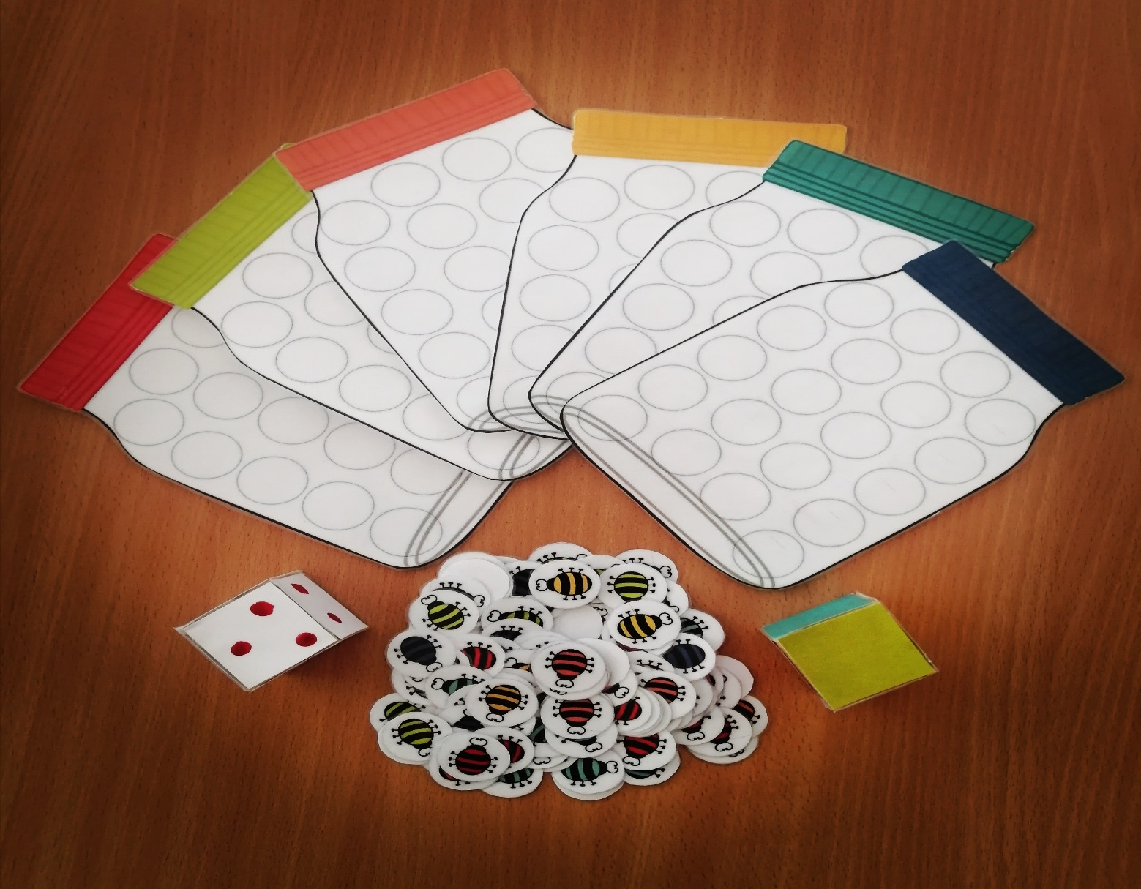

**Вариант 3. Поймать быстрее**

Дайте каждому игроку игровое поле и поместите кучку жуков в середине. Чем больше игроков, тем больше жуков понадобится.   
Используем игральный кубик. Каждый игрок бросает кубик и кладет в свою банку столько жуков, сколько выпало на кубике. Побеждает тот, кто быстрее наполнит свою банку.

Для детей старшего возраста можно использовать два кубика и поупражняться в устном счете в пределах 12.

Или использовать игральный кубик и цветной. Нужно положить в банку определенное количество жуков определенного цвета. Если жуков такого цвета нет в середине стола, то пропускается ход.

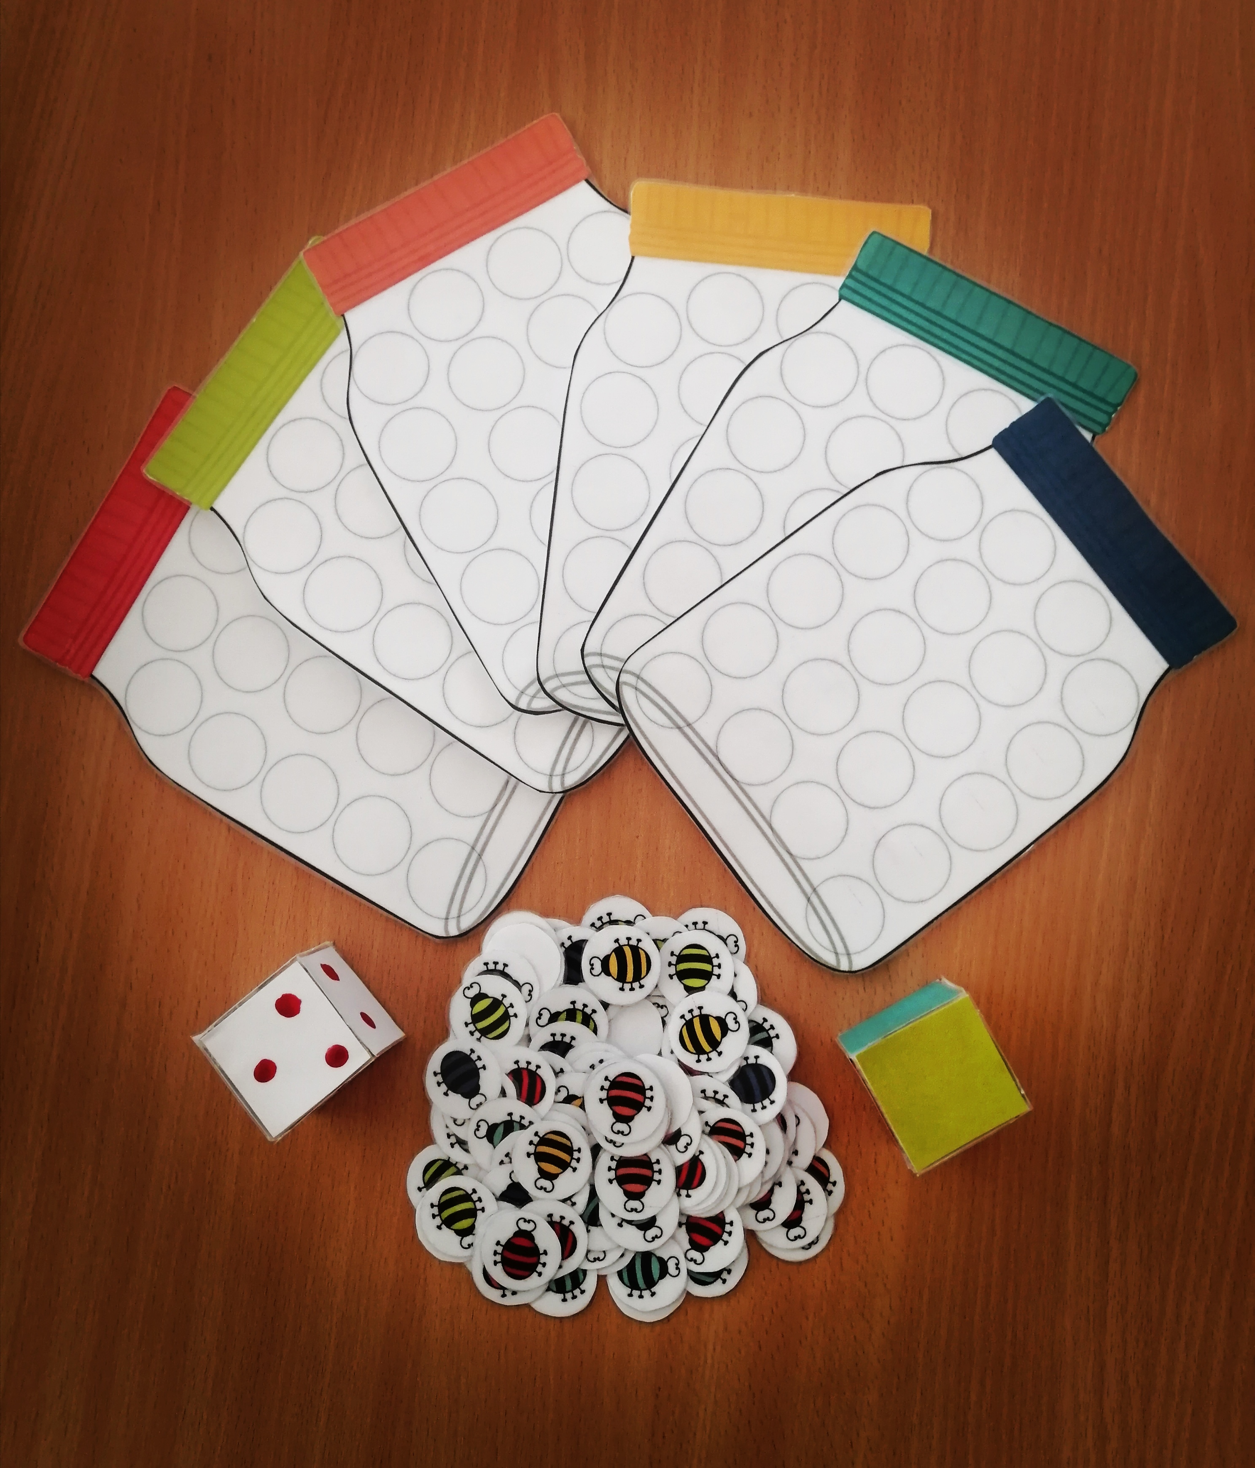

*Игра, сделанная своими руками, вместе с детьми, доставит вам необычайную радость!*